起點 | 刮刮樂重  2000 | 買冰棒  100 | 蛋包飯  100 | 吃壞肚子  300
冬瓜茶  100 | 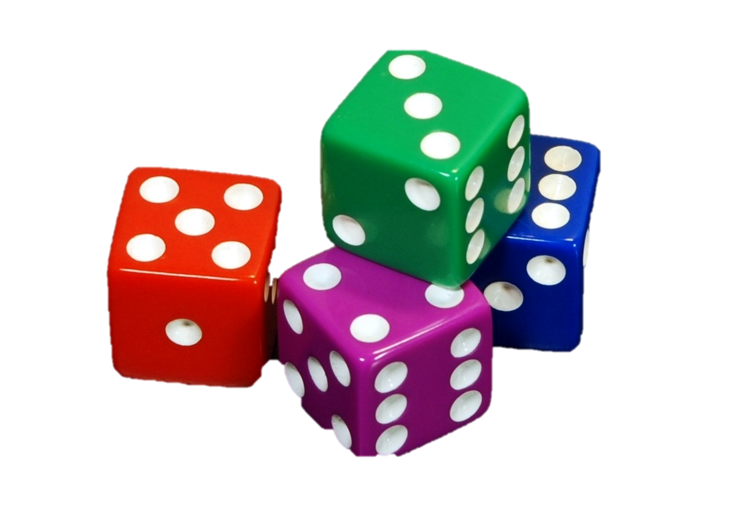 |  |  | 蘋果  50
拉麵  200 |  |  |  | 蛋餅  20
冰沙  美食大富翁  50 |  |  |  | 獲得  2000
糖果  10 |  |  |  | 牛排  1000
草莓  50 |  |  |  | 可可  300
巧克力 | 麻糬  50 | 披薩  200 | 餅乾  30 | 刮刮樂重  20000

